*Corso di Laurea Magistrale in Ingegneria Informatica - A. A. 2022/2023*

*Ingegneria del Software*



*Ubp3*

*Una bottiglia per tre*



Indice

2 Elaborazione – Iterazione 1 3

2.1 Introduzione 3

2.2 Analisi Orientata agli Oggetti 3

2.2.1 Modello di Dominio 3

2.2.2 Diagramma di sequenza di sistema 4

2.2.3 Contratti delle operazioni 6

2.3 Progettazione 8

2.3.1 Diagrammi di Sequenza 9

2.3.2 Diagrammi delle classi 13

# Elaborazione – Iterazione 1

## Introduzione

La fase di elaborazione ha l’obiettivo di: raffinare la Visione, implementare il nucleo dell’architettura del software, risolvere le eventuali problematiche collegate ai rischi, individuare i requisiti e fornire stime realistiche del piano di lavoro. In questa fase si analizzano e si implementano i seguenti casi d’uso:

* *UC1: Gestisci Vino,* è un caso d’uso CRUD e si occupa di inserire, modificare, cercare ed eliminare i vini memorizzati nel software. Questi vini rappresentano i vini presenti in magazzino.
* *UC2: Crea Ordine Fornitore,* conquesto caso d’uso il titolare può effettuare degli ordini dei vini ad una determinata azienda fornitrice. Ubp3 si occuperà di inserire le relative prenotazioni in un file di testo.
* *UC3: Gestisce Cliente,* è un caso d’uso CRUD e si occupa di inserire, modificare, cercare ed eliminare i clienti memorizzati nel software.

## Analisi Orientata agli Oggetti

L’analisi orientata agli oggetti è basata sulla descrizione del dominio pensata ad oggetti. Gli strumenti utilizzati sono: Modello di Dominio, SSD (Sequence System Diagram) e Contratti delle operazioni.

2.2.1 Modello di Dominio

La Modellazione del Business comprende la stesura del Modello di Dominio ed un elaborato grafico che identifica i concetti, gli attributi e le associazioni significative. Dopo una valutazione dello scenario principale di successo dei casi d’uso UC1, UC2 e UC3 sono state identificate le seguenti classi concettuali:

* *Ubp3*: il software “Una bottiglia per tre”.
* *Titolare*: colui che interagisce con il sistema.
* *Vino*: contiene l’ID numerico, la tipologia, il marchio e la provenienza del vino.
* *GestoreVino*: contiene il prezzo e le quantità disponibili.
* *Azienda*: contiene il nome dell’azienda e la sua partita iva.
* *OrdineFornitore*: contiene l’ordine da effettuare all’azienda.
* *RigaOrdine*: contiene le quantità dei vini che sono stati ordinati dal titolare.
* *Cliente*: contiene il nome, il cognome, l’email, il numero di telefono e i punti di un cliente.
* *PrenotazioneVini*: contiene la quantità dei vini prenotati dai clienti per ogni tipologia.

Da cui, tenendo conto di associazioni e attributi, è stato ricavato il seguente Modello di Dominio:

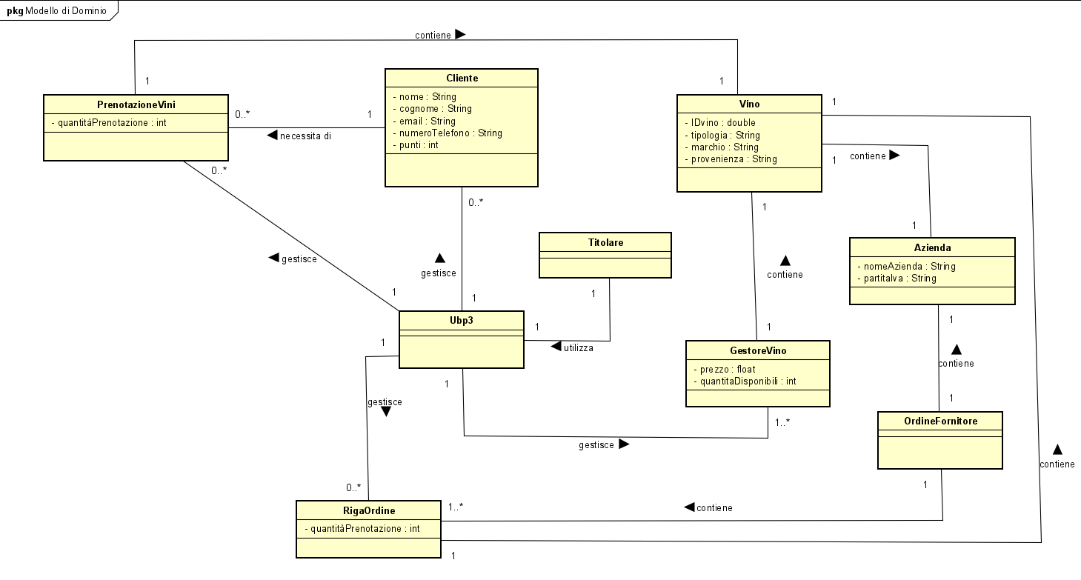

2.2.2 Diagramma di sequenza di sistema

Procedendo con l’analisi Orientata agli Oggetti, il passo successivo è la creazione del Diagramma di Sequenza di Sistema (SSD) al fine di illustrare il corso degli eventi di input e di output per lo scenario principale di successo nei casi d’uso scelti (UC1, UC2 e UC3), quindi avremo:

***UC1:***

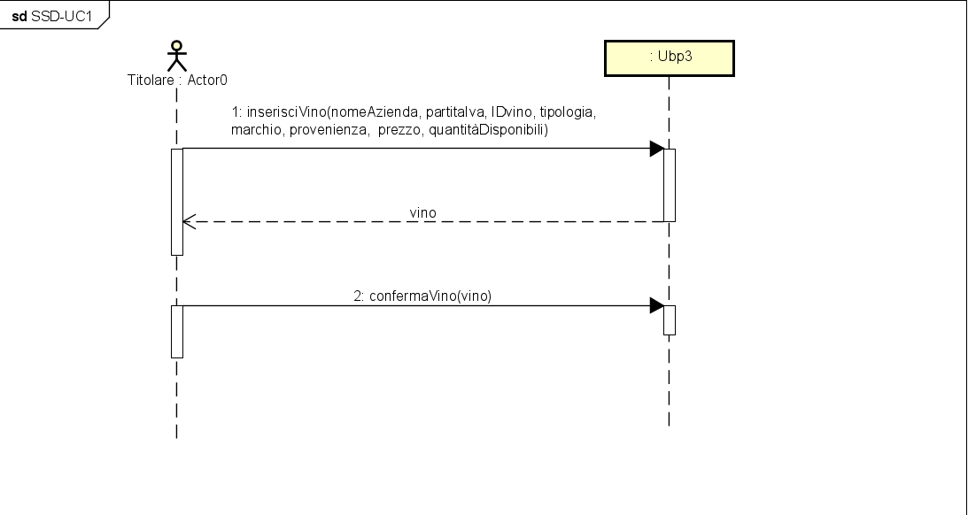

***UC2:***

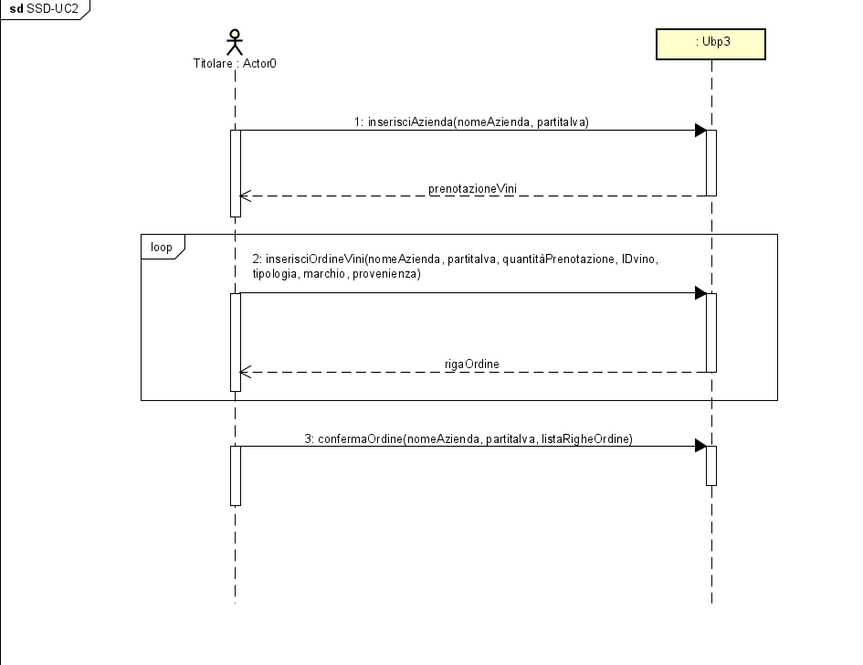

***UC3:***

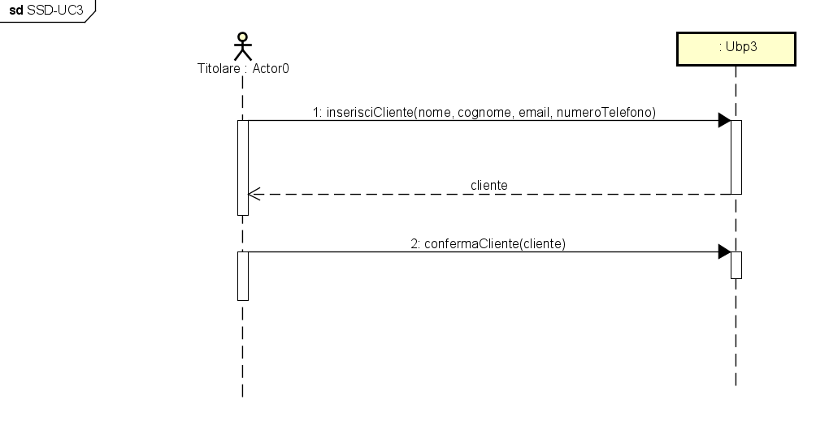

2.2.3 Contratti delle operazioni

Vengono ora descritte attraverso i Contratti le principali operazioni di sistema che si occupano di gestire gli eventi di sistema individuati nell’SSD.

***UC1:***

**Contratto CO1: inserisciVino**

**Operazione:** *inserisciVino(nomeAzienda:* String*, partitaIva:* String, *IDvino*: double,

*tipologia*: String, *marchio*: String, *provenienza*: String, *prezzo*: float,

*quantitàDisponibili*: int*).*

**Riferimenti:** caso d’uso: Gestisci Vino.

**Pre-condizioni:** è in corso l’inserimento di un *vino.*

**Post-condizioni:**  è stata creata un’istanza *vino* di GestoreVino

**Contratto CO2: confermaVino**

**Operazione:** *confermaVino(vino: GestoreVino).*

**Riferimenti:** caso d’uso: Gestisci Vino.

**Pre-condizioni:** è in corso l’inserimento di un *vino*.

**Post-condizioni:** - è stato aggiunto un *vino* in lista *vini*(LinkedList <GestoreVino>)*.*

- la lista*vini* è stata aggiornata.

***UC2:***

**Contratto CO1: inserisciAzienda**

**Operazione:** *inserisciAzienda(nomeAzienda:* String*, partitaIva:* String*).*

**Riferimenti:** caso d’uso: Crea Ordine Fornitore.

**Pre-condizioni:** è in corso la creazione di un ordine verso una determinata

azienda.

**Post-condizioni:** - si ricerca all’interno della lista *prenotazioniVini*(*LinkedList*

*<prenotazioneVini>*)i vini prenotati dai clienti per l’azienda specificata.

- Per ogni prenotazione di *prenotazioniVini*, è stata creata

un’istanza *ro* di RigaOrdine.

- E’ stata rimossa dalla lista *prenotazioniVini* la prenotazione effettuata

dal cliente.

- *ro* è stata aggiunta alla lista *prenotazioniv (*LinkedList <RigaOrdine>).

**Contratto CO2: inserisciOrdineVini**

**Operazione:** *inserisciOrdineVini(nomeAzienda:* String*, partitaIva:* String,

*quantitàPrenotazione:* int, *IDvino:* double*, tipologia:* String*, marchio:*

String*, provenienza:* String*).*

**Riferimenti:** caso d’uso: Crea Ordine Fornitore.

**Pre-condizioni:** è in corso la creazione di un ordine verso una determinata

azienda.

**Post-condizioni:** - è stata creata un’istanza *ro* di RigaOrdine.

**Contratto CO3: confermaOrdine**

**Operazione:** *confermaOrdine(nomeAzienda:* String, *partitaIva:* String,

*listaRigheOrdine* LinkedList<RigaOrdine>).

**Riferimenti:** caso d’uso: Crea Ordine Fornitore.

**Pre-condizioni:** è in corso la creazione di un ordine verso una determinata

azienda.

**Post-condizioni:** - è stata creata un’istanza *ordine* di OrdineFornitore.

- *ordine* è stato memorizzato all’interno di un file di testo.

***UC3:***

**Contratto CO1: inserisciCliente**

**Operazione:** *inserisciCliente(nome:* String*, cognome:* String*, email:* String*,*

*numeroTelefono:* String).

**Riferimenti:** caso d’uso: Gestisci Cliente.

**Pre-condizioni:** è in corso l’inserimento di un *cliente*.

**Post-condizioni:** è stata creata un’istanza *cliente* di Cliente.

**Contratto CO2: confermaCliente**

**Operazione:** *confermaCliente(cliente: Cliente).*

**Riferimenti:** caso d’uso: Gestisci Cliente.

**Pre-condizioni:** è in corso l’inserimento di un cliente.

**Post-condizioni:** - il *cliente* è stato aggiunto alla lista *clienti*

(LinkedList <Cliente>)*.*

*-* La lista*clienti* è stata aggiornata.

## Progettazione

La progettazione orientata agli oggetti è la disciplina di UP interessata alla definizione degli oggetti software, delle loro responsabilità e a come questi collaborano per soddisfare i requisiti individuati nei passi precedenti. L’elaborato principale di questa fase, che è stato preso in considerazione, è il **Modello di Progetto**, ovvero l’insieme dei diagrammi che descrivono la progettazione logica sia da un punto di vista dinamico (Diagrammi di Interazione) che da un punto di vista statico (Diagrammi delle Classi). Seguono dunque i diagrammi di interazione più significativi e i diagrammi delle classi relativi ai casi d’uso UC1, UC2 e UC3 determinati a seguito di un attento studio degli elaborati scritti in precedenza.

* + 1. Diagrammi di Sequenza

***UC1:***

* ***inserisciVino***

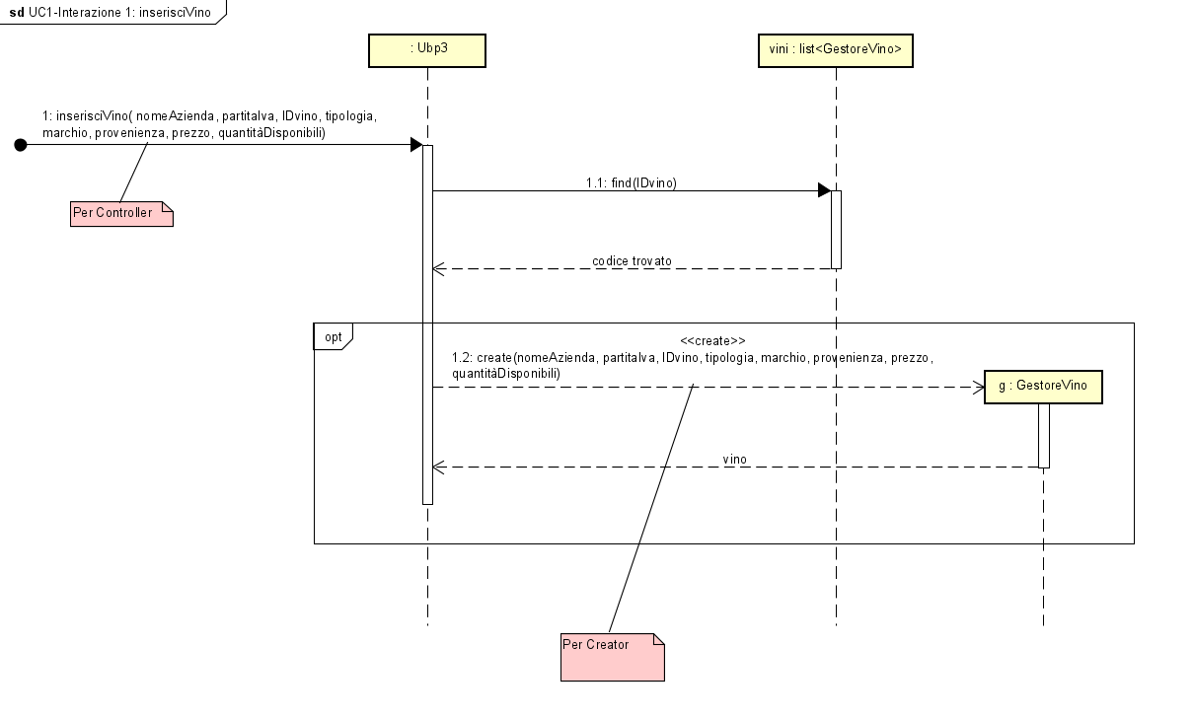

* ***confermaVino***

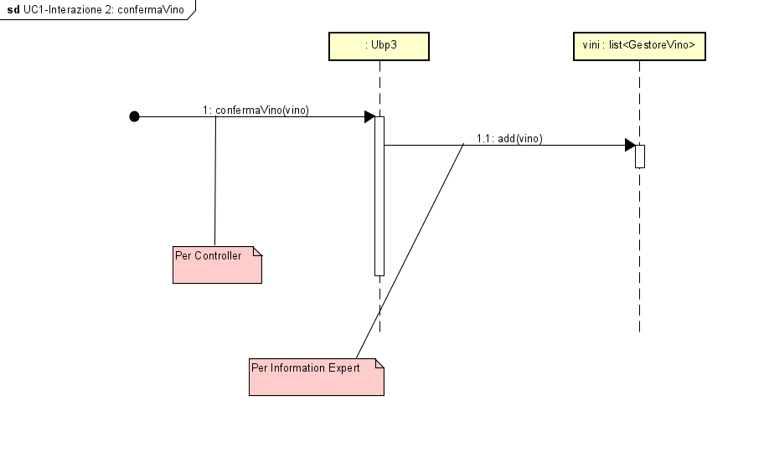

***UC2:***

* ***inserisciAzienda***

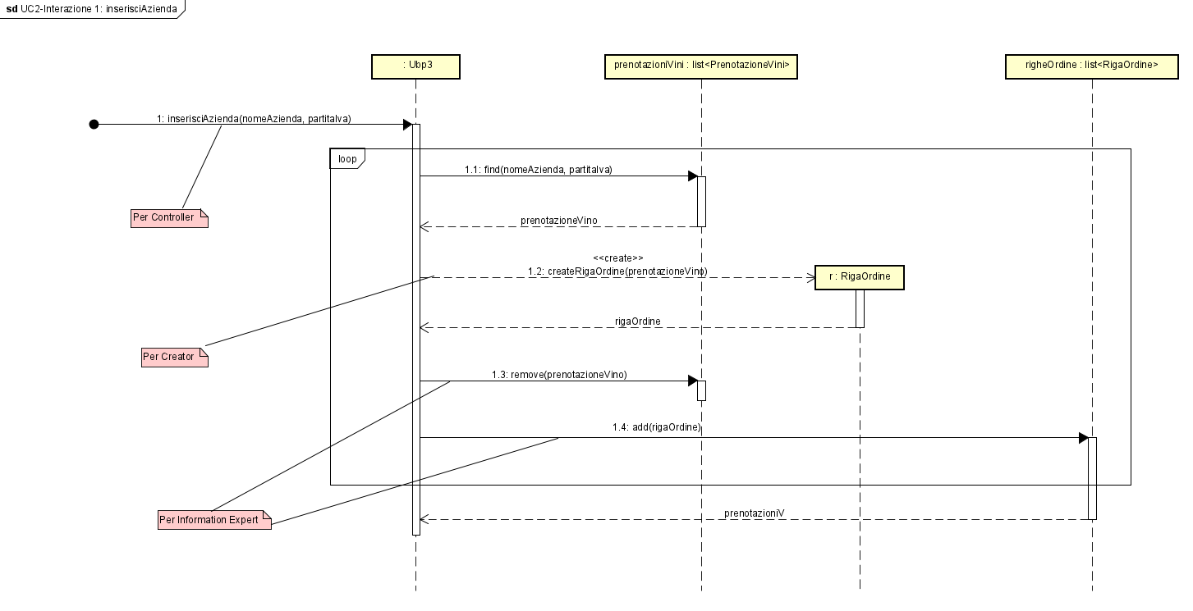

* ***inserisciOrdineVini***

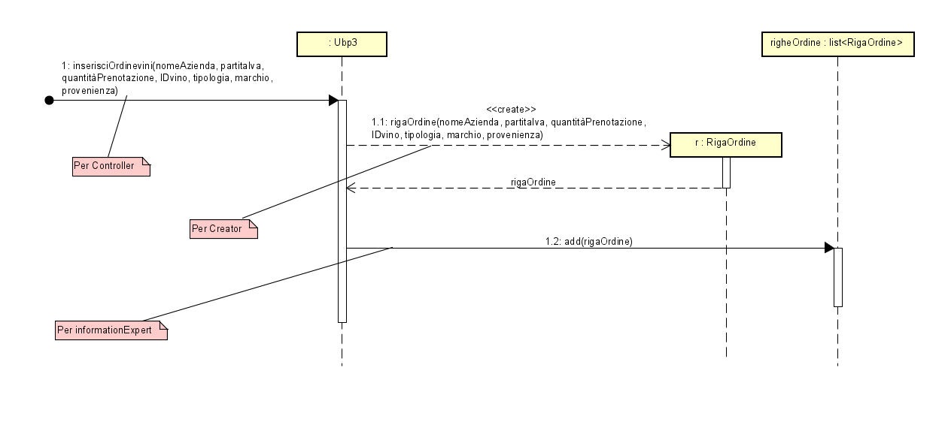

* ***confermaOrdine***

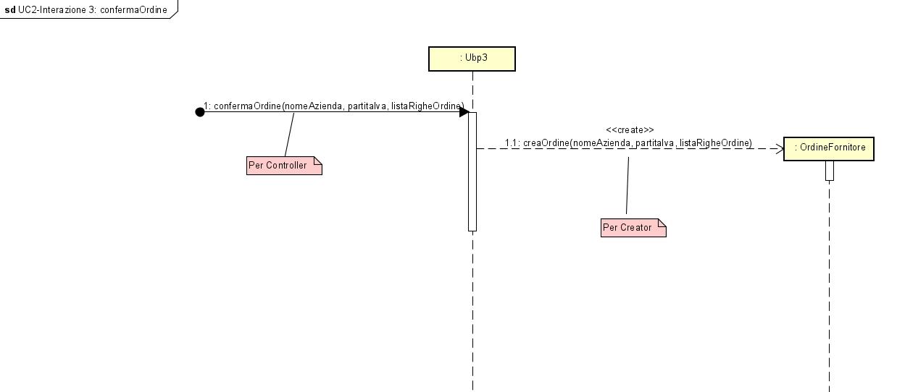

***UC3:***

* ***inserisciCliente***

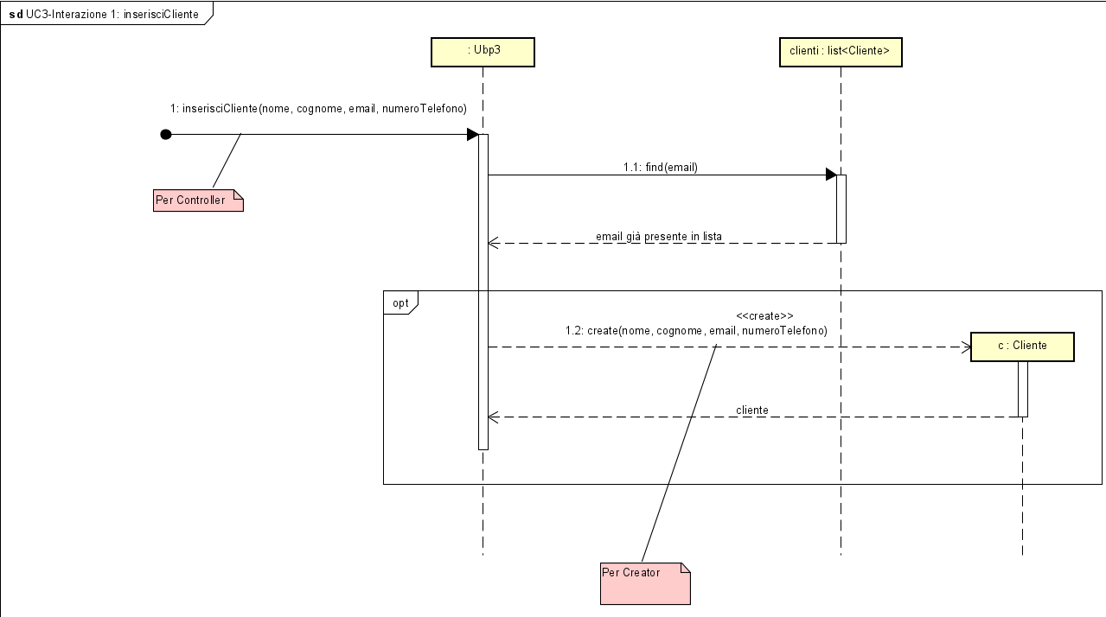

* ***confermaCliente***

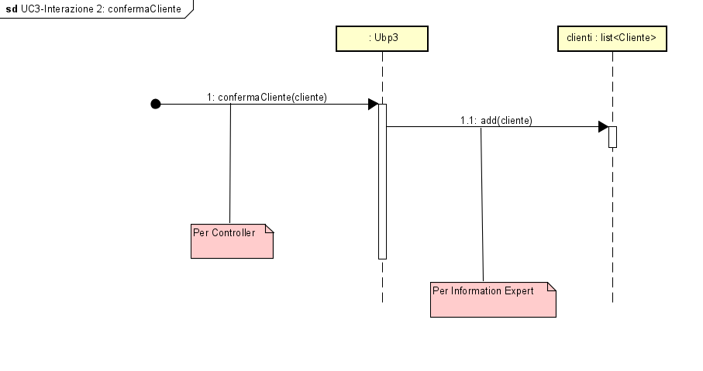

* + 1. Diagrammi delle classi

